Bund
Week
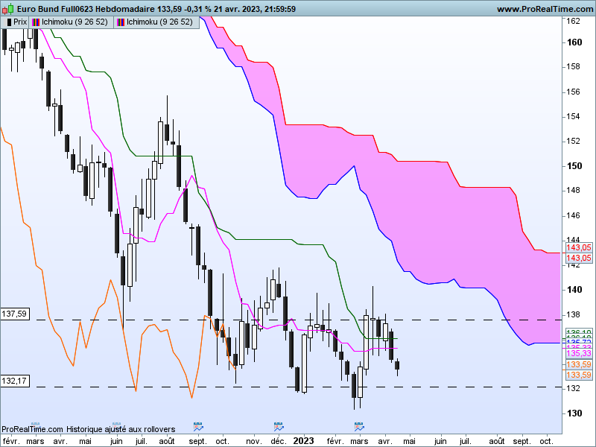

La poursuite de la baisse du contrat Bund a permis aux prix de revenir sur la base du long chandelier blanc de la semaine du 13 mars (T-6) à 133.60. Ce retour annule une bonne partie du contexte favorable à la hausse lors de sa formation. La clôture de la dernière chandelle à 133.59, même si elle est de petite taille, confirme la cassure de 134.16, soit 61.8% de retracement de la précédente hausse et favorise la poursuite de la baisse en direction des 100% de correction c’est à dire 130.36.
Pour autant, les plats de TS et de KS qui se poursuivent nous disent que la dynamique de mouvement n’est plus là. Les cours peuvent ainsi évoluer sans tendance précise autour de ces plats qui sont respectivement sur 135.33 et 136.10.
DAY
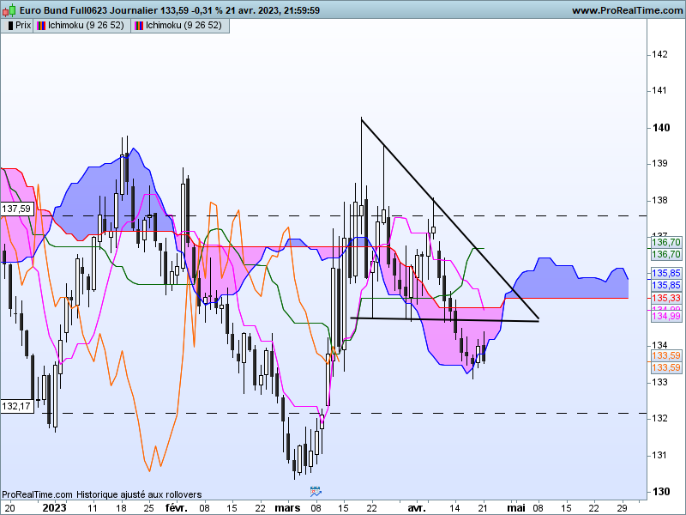
La cassure de 134.80, base du triangle descendant, a placé le contrat dans un environnement favorable à une poursuite de la baisse. J’ai donné la semaine dernière l’objectif technique de cette sortie (3.00% sur le 10 ans Allemand et 130.00 sur le contrat Bund), mais cela ne reste qu’une cible théorique. La seule conviction que nous pouvons avoir aujourd’hui est qu’un maintien sous l’ancienne ligne de support du triangle de 134.80 sera nécessaire pour garder un biais baissier.
Sur la semaine, la baisse des cours sur 133.10 s’est faite à travers une dynamique baissière qui se réduisait. L’affaiblissement du courant vendeur a débouché sur une hausse au cours de la séance de jeudi. Mais la clôture hebdomadaire de vendredi, a permis de redonner un certain avantage aux baissiers.
Une remise en question de cet avantage passera dans un premier temps par un retour du contrat au-dessus de 134.41. Mais la confirmation d’un début de basculement du rapport de force de court terme sera visible en dépassement de 134.80.

CONCLUSION : Le ralentissement de la dynamique baissière débouchant sur une inversion de mouvement passera par le dépassement progressif des résistances suivantes : 134.16, 134.41 et 134.80. Sans une cassure définitive de 134.80, le biais restera favorable à la baisse avec 132.17 pour premier support.

ATTAL JEAN-LUC
TS (mauve) = plus haut + plus bas sur les 9 dernières périodes
2

KS (vert) = plus haut + plus bas sur les 26 dernières périodes
2

LS (orange) = clôture décalée de 26 périodes en arrière

SSA (bordure du nuage) = TS + KS projetée 26 périodes en avant
2

SSB (bordure opposée du nuage) = plus haut + plus bas sur les 52 dernières
2

périodes, projetées 26 périodes en avant

Unités de temps :

W: weekly

D: daily

H4: base 4 heures

H1 : base horaire

30M : base 30 minutes

